７／２６（日）11:20～11:30中学校理科①「遺伝子のしくみ」
１ 親から子への遺伝子の伝わり方で、子はどのような遺伝子の組み合わせになりますか。 に、「Ａ」と「a」の組み合わせを書きましょう。
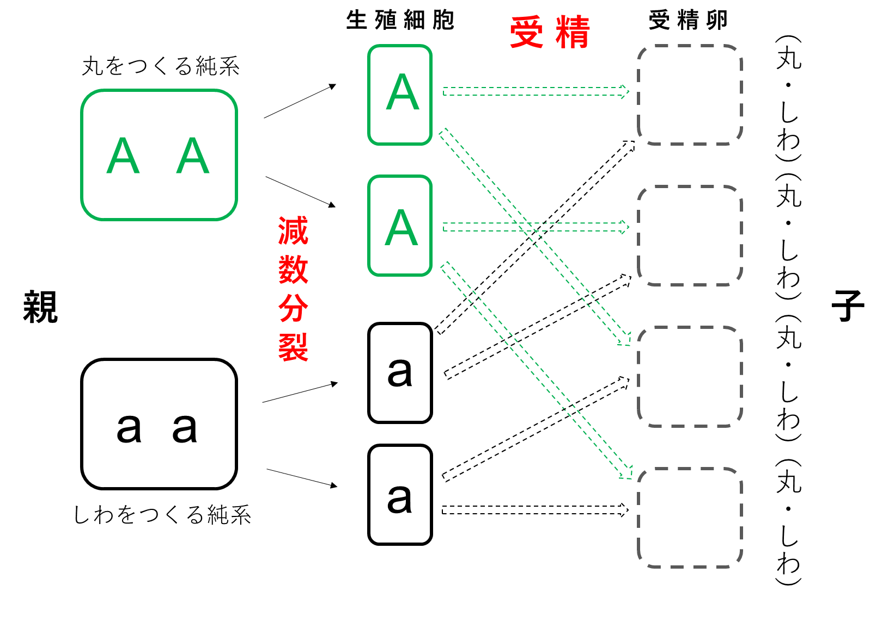
また、種子は丸かしわのどちらになりますか。（丸・しわ）の当てはまる方を○で囲みましょう。

２ 子から孫への遺伝子の伝わり方で、孫はどのような遺伝子の組み合わせになりますか。 に、「Ａ」と「a」の組み合わせを書きましょう。
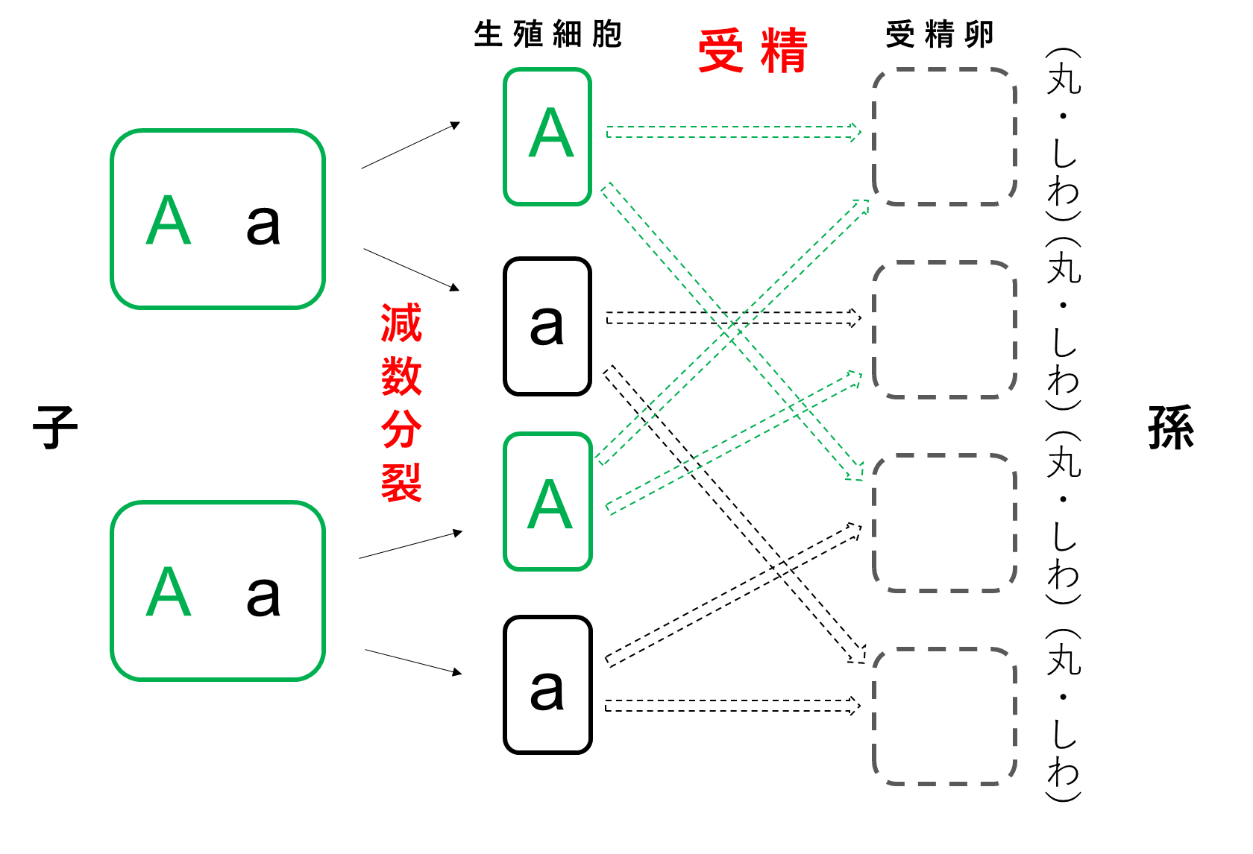
また、種子は丸かしわのどちらになりますか。（丸・しわ）の当てはまる方を○で囲みましょう。

